Lamineret magnetfolie
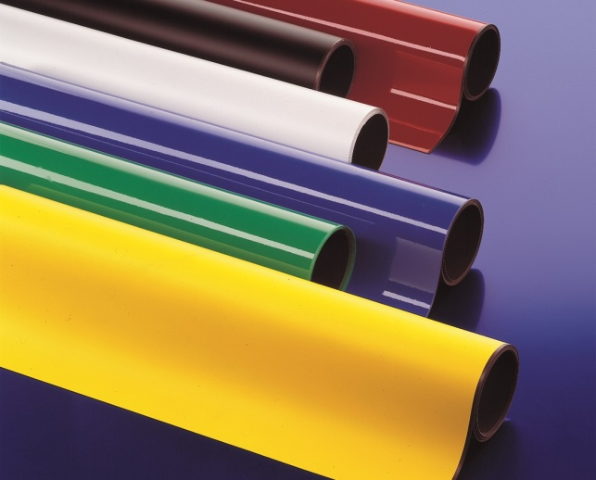
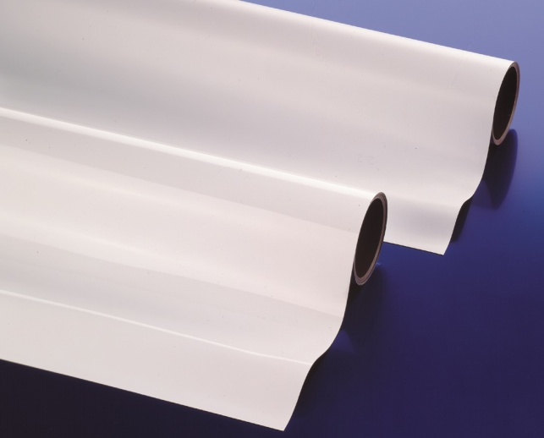

Hvid magnetfolie
Art. nr. | Tykkelse mm. | Bredde mm. | Længde m. | Holdekraft  Gram/cm2
705.102/000 | 0.50 | 1200 | 20 | 19
705.103/000 | 0.30 | 1000 | 20 | ??
705.108/000 | 0.50 | 615 | 30 | 19
705.113/000 | 0.60 | 615 | 10 | 26
705.114/000 | 0.60 | 615 | 30 | 26
705.116/000 | 0.60 | 1000 | 20 | 26
705.124/000 | 0.75 | 1000 | 10 | 41
705.129/000 | 0.85 | 615 | 30 | 44
705.131/000 | 0.85 | 615 | 10 | 44
705.133/000 | 0.85 | 1000 | 10 | 46
705.140/000 | 1.10 | 615 | 10 | 57
705.141/000 | 1.10 | 615 | 15 | 57
705.142/000 | 1.10 | 1000 | 10 | 57
Farvet magnetfolie
Art. nr. | Tykkelse mm. | Bredde mm. | Længde m. | Holdekraft  Gram/cm2
705.021/002 | 0.75 | 615 | 10 | 41
705.021/003 | 0.75 | 615 | 10 | 41
705.021/004 | 0.75 | 615 | 10 | 41
705.021/005 | 0.75 | 615 | 10 | 41
705.021/005 | 0.75 | 615 | 10 | 41
705.021/006 | 0.75 | 615 | 10 | 41
1
1

Natur magnetfolie
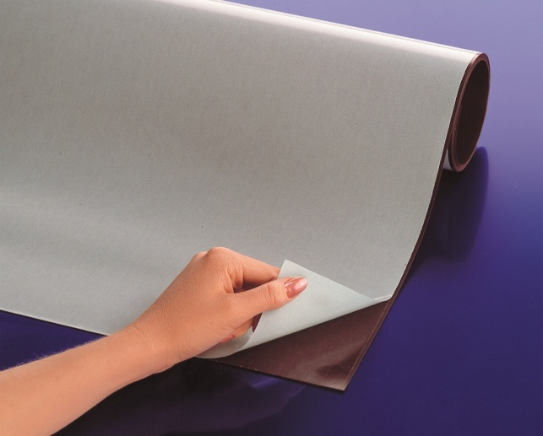
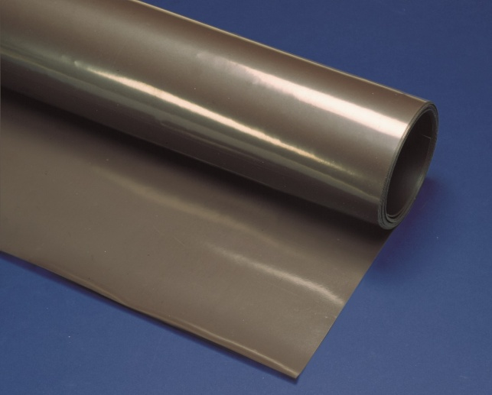

Natur magnetfolie
Art. nr. | Tykkelse mm. | Bredde mm. |  | Længde m. | Holdekraft  Gram/cm2
Semi-anisotropisk magnetfolie (Standard)
705.002/031 | 0.40 | 615 |  | 30 | 19
705.004/031 | 0.40 | 1000 |  | 20 | ??
705.008/031 | 0.50 | 615 |  | 30 | 19
705.010/031 | 0.50 | 1000 |  | 20 | 26
705.023/031 | 0.75 | 615 |  | 30 | 26
705.027/031 | 0.80 | 1000 |  | 10 | 26
705.038/031 | 1.00 | 615 |  | 15 | 41
705.054/031 | 1.50 | 1000 |  | 10 | 44
705.055/031 | 2.00 | 1000 |  | 2 | 44
Anisotropisk magnetfolie (Stærkere, magnetisk på 2 sider)
708.008/131 | 0.50 | 615 | 30 |  | 34
708.023/131 | 0.75 | 615 | 20 |  | 55
708.038/131 | 1.00 | 615 | 15 |  | 71
708.052/131 | 1.50 | 615 | 10 |  | 85
708.056/131 | 2.00 | 615 | 7 |  | 100
708.701/131 | 0.50 | 420 | 40 |  | 34
708.703/131 | 1.00 | 420 | 20 |  | 71
708.704/131 | 1.50 | 420 | 15 |  | 85
708.705/131 | 2.00 | 420 | 10 |  | 100
Selvklæbende magnetfolie
Art. nr. | Tykkelse mm. | Bredde mm. | Længde m. | Holdekraft  Gram/cm2
705.008/030 | 0.50 | 615 | 30 | 26
705.023/030 | 0.75 | 615 | 30 | 44
705.054/030 | 1.50 | 1000 | 10 | 75

1
1

Jernvinyl og jernkarton

Jernvinyl
Art. nr. | Tykkelse mm. | Bredde mm. | Længde m. | Farve
705.460/000 | 0.30 | 1200 | 20 | Hvid
Jernkarton
Art. nr. | Tykkelse mm. | Bredde mm. | Længde m. | Farve
200.076 | 0.22 | 800 | 10 | Hvid
200.077 | 0.22 | 800 | 1,1 | Hvid
200.071 | 0.70 | 800 | 1,1 | Hvid
200.071/A4 | 0.70 | 200 | 0,29 | Hvid
1
1

